【台灣企業訪日團】行程表（案） 2024.4.3
長崎/佐賀/福岡訪問 2024年5月20日(一)～5月24日(五)
【 第一天：5月20日(星期一) 】
06:50～09:55 | 搭乘中華航空CI110 前往日本O機上餐 | 桃園國際機場(台北)－福岡國際機場(福岡)
09:55～10:55 | 辦理入境手續 | 福岡國際機場(福岡)
11:00～12:30 | 前往餐廳 | CURRY HOUSE 究林登-KURINTOｰ  地址:佐賀縣西松浦郡有田町原明乙111  TEL:0955-46-5000
12:30～13:30 | 用餐「CURRY HOUSE 究林登-KURINTOｰ」
13:30～14:30 | 視察深川製磁株式會社CHINA ON THE PARK  深川製磁可說是有田的代表，過去為宮廷皇室御用陶瓷器的生產地。CHINA ON THE PARK是由深川製磁所營運的主題公園。  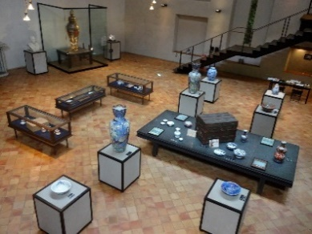 | 深川製磁株式會社CHINA ON THE PARK 地址:佐賀縣西松浦郡有田町原明乙111  TEL:0955-46-3900
14:30～15:00 | 專車前往飯店，登記 | JR豪斯登堡大倉酒店 地址:長崎縣佐世保市ハウステンボス町10  TEL:0956-58-7111
16:10～16:20 | 專車前往豪斯登堡 | 豪斯登堡株式會社 地址:長崎縣佐世保市ハウステンボス町  TEL:0956-27-0012
16:30～17:30 | 視察豪斯登堡株式會社 環境設備  擁有日本最大的太陽能發電設施、天然氣熱電聯產系統、先進的污水處理廠等。近年來採用了如大型太陽能發電和使用燃氣引擎等可以從自家發電的新技術。  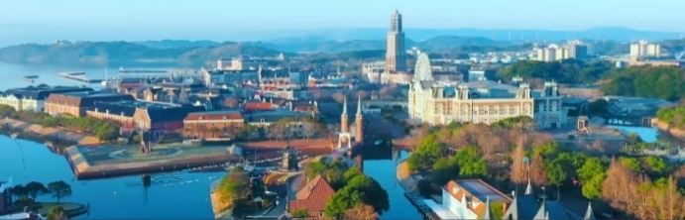
18:00 ~ 20:00 | 團員晚餐會 | 豪斯登堡内花の家 地址:長崎縣佐世保市ハウステンボス町
住宿: JR豪斯登堡大倉酒店 地址: 長崎縣佐世保市ハウステンボス町10 TEL: 0956-58-7111

【 第二天：5月21 (星期二) 】
08:30～09:30 | 專車前往協和機電工業株式會社 時津事業所 | 協和機電工業株式會社 時津事業所  地址:長崎縣西彼杵郡時津町久留里郷  376番地5號  TEL:095-882-0088  https://www.kyowa-kk.co.jp/
09:30～11:00 | 視察協和機電工業株式會社 時津事業所  作為水處理廠製造商開發了世界上最先進的滲透發電系統。  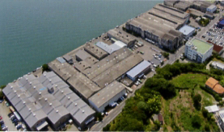
11:00～11:30 | 專車前往餐廳 | 長崎内外倶楽部餐廳  地址:長崎縣長崎市出島町6-1  TEL:095-893-8015
11:30～13:00 | 用餐「長崎內外俱樂部」&出島散策  這是一間1903 年建造的洋館，當時是讓日本人和外國人深入交流的場所。出島是在日本鎖國時代的200多年間，出島是日本唯一開放對外的貿易港口。  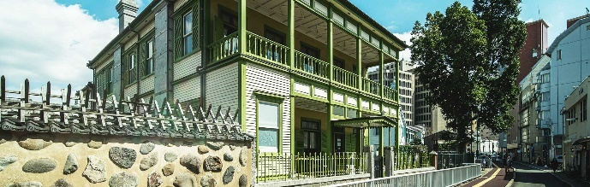
13:00～13:15 | 專車前往長崎商工會議所 | 長崎商工會議所内會議室  地址:長崎縣長崎市桜町４-１  TEL:095-882-0111  https://namicpa.com/
13:30～14:30 | NPO法人長崎海洋産業  cluster形成推進協議會  介紹促進長崎縣致力於利用海洋資源的環境相關事業之協議會相關活動內容。  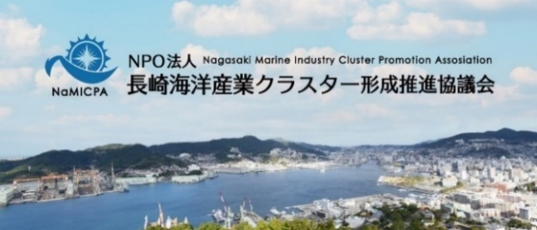
14:30～14:45 | 專車前往JR九州長崎車站 | 地址:長崎縣長崎市尾上町1-67  TEL:095-808-2001
15:00～16:30 | JR九州長崎車站&長崎街道海鷗市場  JR九州長崎站再開發計畫介紹及長崎街道海代市場介紹
16:30～16:40 | 專車前往飯店，登記 | 長崎希爾頓酒店3F  「キャプタインスカマー」  地址:長崎縣長崎市尾上町4番2号  TEL:095-829-5113
18:30～20:30 | 長崎縣企業商談交流會
住宿: 長崎希爾頓酒店 地址: 長崎縣長崎市尾上町4番2号 TEL: 095-829-5113

【 第三天：5月22日 (星期三) 】
09:00～10:00 | 專車前往有限會社MARUHIRO | 有限會社MARUHIRO  地址:長崎縣東彼杵郡波佐見町湯無田郷682  TEL:0955-42-2777  https://hiroppa.hasamiyaki.jp/
10:00～11:00 | 視察有限會社MARUHIRO 「HIROPPA」  由400年歷史的傳統手工藝品「波佐見燒」製造者打造的私人公園、直營店、咖啡廳  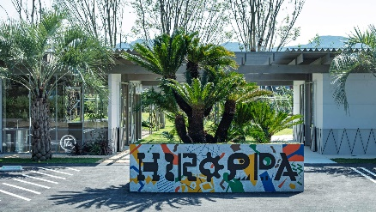
11:00～11:30 | 專車前往餐廳 | 佐嘉平川屋 武雄温泉本店  地址:佐賀縣武雄市武雄町大字武雄7411  TEL: 0954-27-8481
11:30～12:50 | 用餐｢佐嘉平川屋 武雄温泉本店｣
12:50～13:30 | 專車前往佐賀市清掃工場 | 佐賀市清掃工場  地址:佐賀縣佐賀市高木瀬町大字長瀬2369
13:30～15:00 | 視察佐賀市清掃工場  該工場正在開發一項利用焚化廠排放的二氧化碳來促進植物生長的事業，並同時進行環保和永續的措施。花王公司還將焚燒廠排放的二氧化碳回收和淨化，建立了自己的植物工廠-SMART GARDEN。  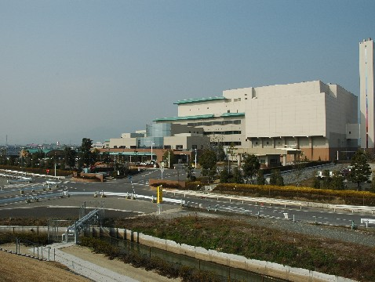
15:00～16:00 | 專車前往飯店，登記 | 博多新大谷飯店 4F「鶴の間西」  地址:福岡縣福岡市中央区渡辺通1-1-2  TEL:092-714-1111
18:30～20:30 | 福岡縣內企業商談交流會
住宿: 博多新大谷飯店 地址: 福岡縣福岡市中央区渡辺通1-1-2 TEL: 092-714-1111

【 第四天：5月23日(星期四) 】
09:00～10:00 | 專車前往株式會社安川電機 | 株式會社安川電機  地址:福岡縣北九州市八幡西區黒崎城石2-1  TEL:093-645-8801  https://www.yaskawa.co.jp/
10:00～12:00 | 視察株式會社安川電機  安川電機是世界第一有助於節能的逆變器生產商，並充分利用多年來培育的機電一體化技術，將業務擴展到能源創造領域。  在環境和能源設備方面，該公司開發和銷售用於太陽能發電和風/水力發電的各種功率調節器，以及用於蓄電場所的充電/放電轉換器，並提供系統方案。  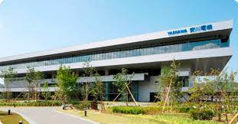
12:00～12:30 | 專車前往餐廳 | 福(ふく)山本  地址:福岡縣北九州市小倉北区鍛治町1-4-12  TEL:093-512-7799
12:30～14:00 | 用餐｢福(ふく)山本｣
14:00～14:20 | 專車前往九州電力株式會社 新小倉發電所 | 九州電力株式會社 新小倉發電所  地址:福岡縣北九州市小倉北区西港町64−1  TEL:093-591-4060  https://www.kyuden.co.jp/effort_thirmal_k_hatsuden_k_shinkokura.html
14:30～16:30 | 視察九州電力株式會社 新小倉發電所  這是九州電力第一座純液化天然氣火力發電廠。占地廣大的電廠中有25%以上已種植綠化，積極地營造綠色環境。本次將視察正在運作的渦輪機和發電機，以及高度自動化的中央控制室。  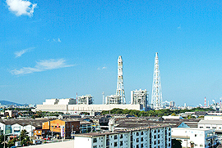
16:30～18:00 | 專車前往餐廳 | とり田 博多本店  地址:福岡縣福岡市博多区下端町10-5  TEL:092-272-0920
18:00～20:00 | 團員晚餐會
20:00 ~ 20:20 | 專車前往飯店 | 博多新大谷飯店
住宿: 博多新大谷飯店 地址: 福岡縣福岡市中央区渡辺通1-1-2 TEL: 092-714-1111

【 第五天：5月24日 (星期五) 】
08:30～09:00 | 專車前往福岡國際機場 | 福岡國際機場(福岡)－桃園(台北)
10:55～12:30 | 搭乘中華航空CI111返台

